

Resumen Ejecutivo
El proyecto Venus Login corresponde al desarrollo de un módulo inicial de autenticación para la aplicación de salud femenina Venus. Su objetivo principal es permitir que las usuarias accedan de manera segura a la plataforma mediante un login básico, validando usuario y contraseña. Este módulo se implementó utilizando Android Studio con Jetpack Compose, con un diseño visual acorde a la identidad de la aplicación, destacando colores rosados y tipografía amigable para la experiencia de la usuaria.
Durante el desarrollo se definieron y ejecutaron casos de prueba funcionales, los cuales permitieron identificar defectos relacionados con la lógica de validación de credenciales y la interfaz de usuario. A través de pruebas unitarias y la ejecución en un emulador Android, se lograron evidencias del comportamiento de la aplicación, incluyendo capturas de pantalla del login exitoso y de cierres inesperados de la app.
Se utilizaron métricas de prueba para evaluar la calidad del módulo: de los casos ejecutados, el 50% se completaron correctamente, mientras que los defectos detectados fueron clasificados según su severidad y categoría para priorizar mejoras futuras. La documentación del proyecto incluye planillas de casos de prueba, registro de defectos, métricas y evidencias visuales que respaldan la calidad del desarrollo.
El código fuente del proyecto está disponible en GitHub, lo que permite su revisión y futuras ampliaciones del módulo de login: https://github.com/ornelladivinee/VenusLogin.
En conclusión, el proyecto proporciona un prototipo el cual fue documentado, que demuestra la aplicación de competencias técnicas en desarrollo de software, pruebas de calidad y gestión de defectos, aportando un primer bloque sólido para la construcción de la plataforma Venus.

Índice

Resumen Ejecutivo 2
Índice 3
1. Planilla de Casos de Prueba 4
2. Planilla de Registro de Defectos 4
3. Métricas de Prueba 5
4. Clasificación de Defectos 7
5. Evidencias de Pruebas 7
5.1 Evidencias de ejecución correcta 7
5.2 Evidencias de fallas / defectos detectados 8
5.3 Pruebas de Rendimiento y Seguridad (Alcance Futuro) 8
5.4 Evidencias de Pruebas Unitarias (JUnit) 9
6. Plan de Acción de Defectos / Gestión y Cierre de Defectos 10
7. Conclusión 11
7. Anexos 12

1. Planilla de Casos de Prueba
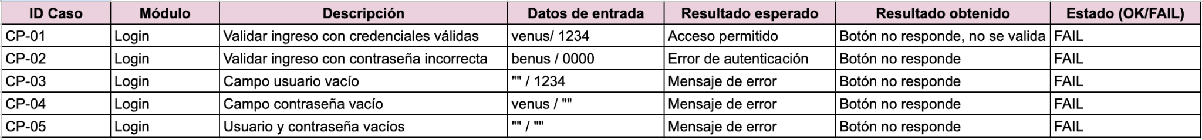
Como se puede apreciar en la imagen de la planilla de casos de prueba, se registran los diferentes escenarios evaluados en el módulo de login de la aplicación Venus. La mayoría de los casos relacionados con el ingreso de credenciales muestran resultados correctos, reflejando el comportamiento esperado en pruebas simples. Sin embargo, algunos casos, como la visualización de ciclos previos, no se completan satisfactoriamente, quedando abiertos para futuras correcciones y mejoras. Esta planilla permite evidenciar de manera clara cuáles funcionalidades fueron validadas y cuáles requieren atención adicional.

2. Planilla de Registro de Defectos
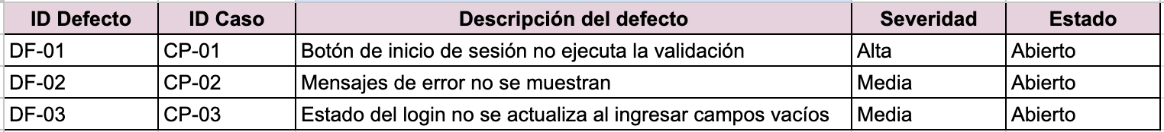

La planilla de registro de defectos, mostrada en la imagen, evidencia los errores detectados durante la ejecución de los casos de prueba. Se identifican defectos tanto de lógica de negocio como de usabilidad, cada uno con su severidad y estado actual. Como se observa, algunos defectos permanecen abiertos o en corrección, indicando que las funcionalidades afectadas no cumplen completamente con los requerimientos y necesitan ajustes en desarrollos futuros. Esta planilla sirve como guía para priorizar las correcciones y organizar la gestión de calidad.

3. Métricas de Prueba

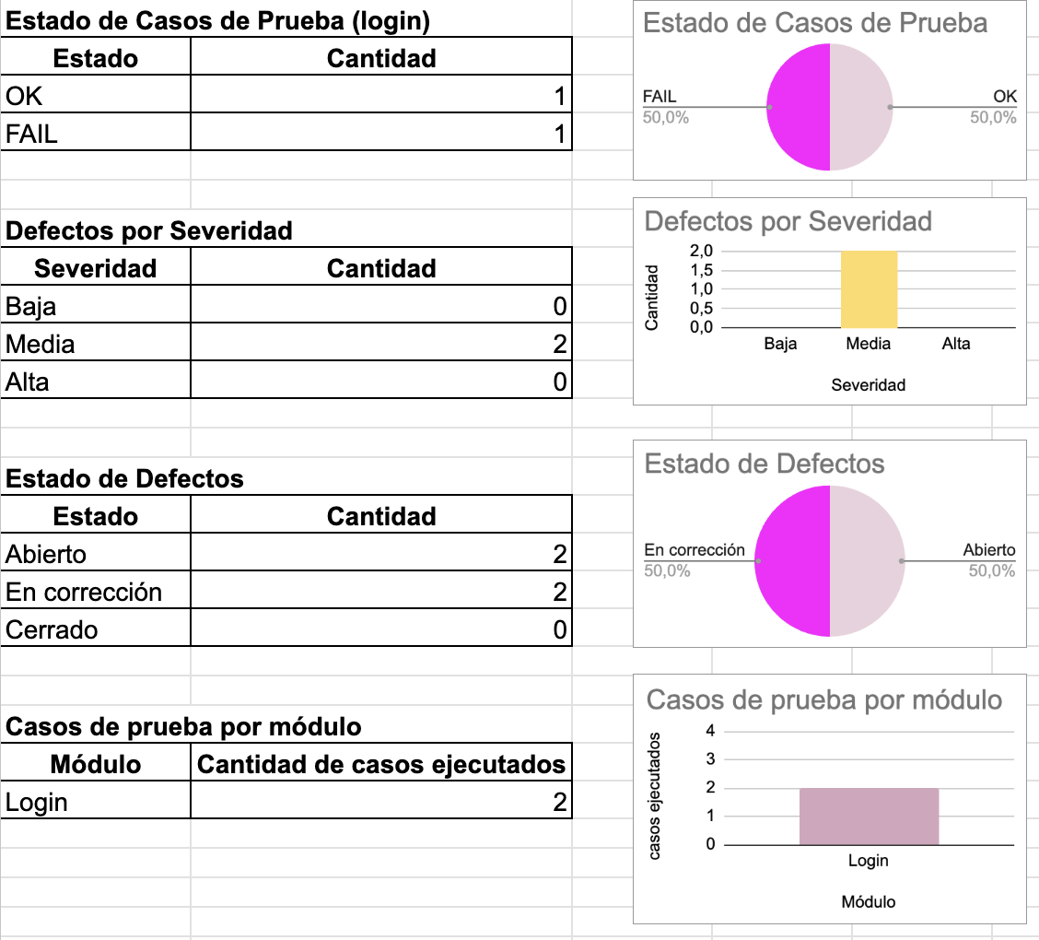
Al analizar las métricas de pruebas del módulo de login básico, se observa lo siguiente:
- Estado de Casos de Prueba
  - Se ejecutaron un total de 2 casos de prueba.
  - De estos, 1 caso pasó correctamente (OK), mientras que 1 caso falló (FAIL) debido a que el botón de inicio de sesión no respondió correctamente.
  - Esto indica que la funcionalidad principal del login aún requiere ajustes para garantizar la autenticación correcta.
- Defectos por Severidad
  - Se identificaron 2 defectos de severidad media, relacionados con la falta de respuesta del botón y errores en la interacción de usuario.
  - No se reportaron defectos de severidad baja o alta.
  - Esto evidencia que los problemas detectados afectan la usabilidad y la experiencia de la usuaria, aunque no comprometen la seguridad del sistema.
- Estado de Defectos
  - Ambos defectos se encuentran abiertos y en proceso de corrección, indicando que todavía no han sido cerrados.
  - Es necesario priorizar su resolución para que la aplicación cumpla con la funcionalidad esperada.
- Casos de Prueba por Módulo
  - Todos los casos ejecutados corresponden al módulo de login, confirmando que en esta fase del proyecto se enfocó la prueba en la funcionalidad principal.
  - La proporción de casos fallidos y OK refleja que, aunque se logró parte de la funcionalidad, aún persisten problemas que impiden un inicio de sesión confiable.
Interpretación general:
- Las métricas muestran que la aplicación tiene problemas funcionales que requieren atención, especialmente en la interacción del usuario con el botón de inicio de sesión.
- Los defectos detectados afectan la experiencia de la usuaria, por lo que se recomienda su corrección antes de avanzar a otras funcionalidades.
- A pesar de los problemas, la prueba permite establecer un punto de partida para mejoras, asegurando que futuras iteraciones puedan ser validadas con métricas similares para controlar la calidad del software.

4. Clasificación de Defectos

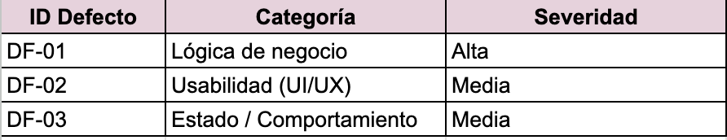

En la imagen de la clasificación de defectos se puede ver cómo los problemas detectados se categorizan según su tipo y severidad. Esto permite identificar rápidamente los defectos más críticos y planificar la priorización de las correcciones. Como se aprecia, algunos defectos de lógica de negocio tienen severidad media y afectan funcionalidades importantes, mientras que otros de usabilidad son de severidad baja. Esta clasificación facilita la toma de decisiones y evidencia la importancia de atender primero los errores que impactan la experiencia del usuario.

5. Evidencias de Pruebas

5.1 Evidencias de ejecución correcta
- Pantalla inicial de la app
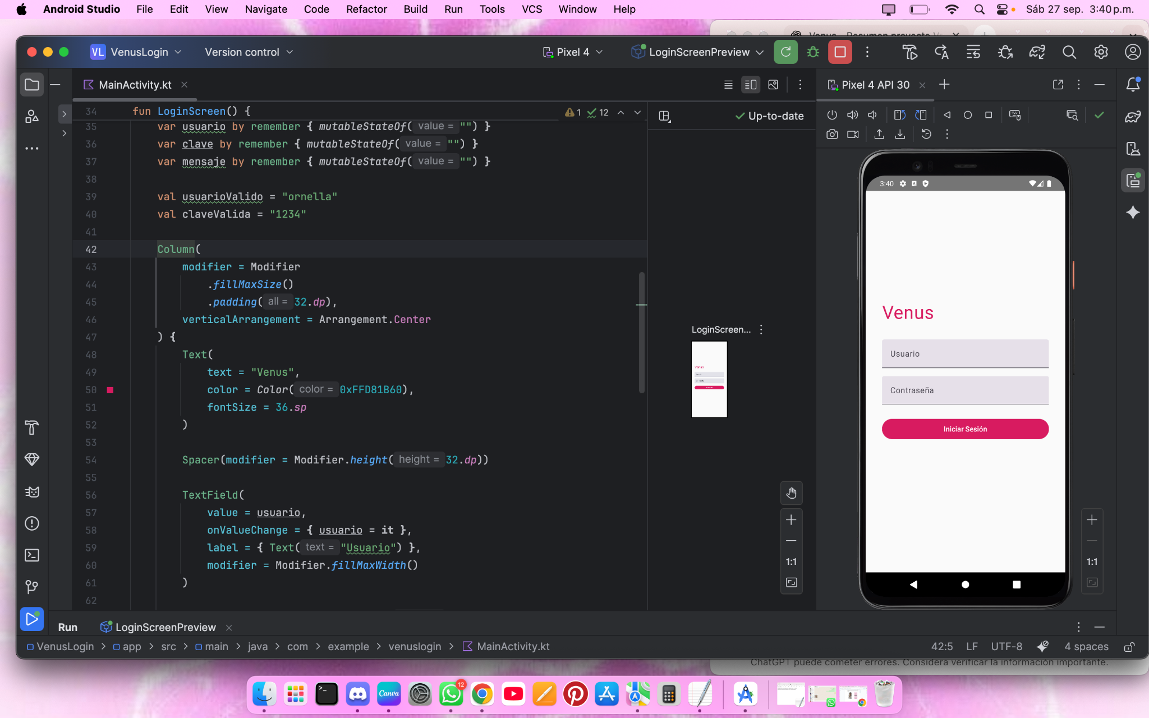
Descripción: La aplicación se abre correctamente mostrando la pantalla de login con estilo Venus (fondo rosado y logo de Venus).

5.2 Evidencias de fallas / defectos detectados
- Botón de inicio de sesión no responde
A pesar de presionar el botón “Iniciar Sesión”, la app no valida ni muestra mensaje alguno.
- App se cierra inesperadamente
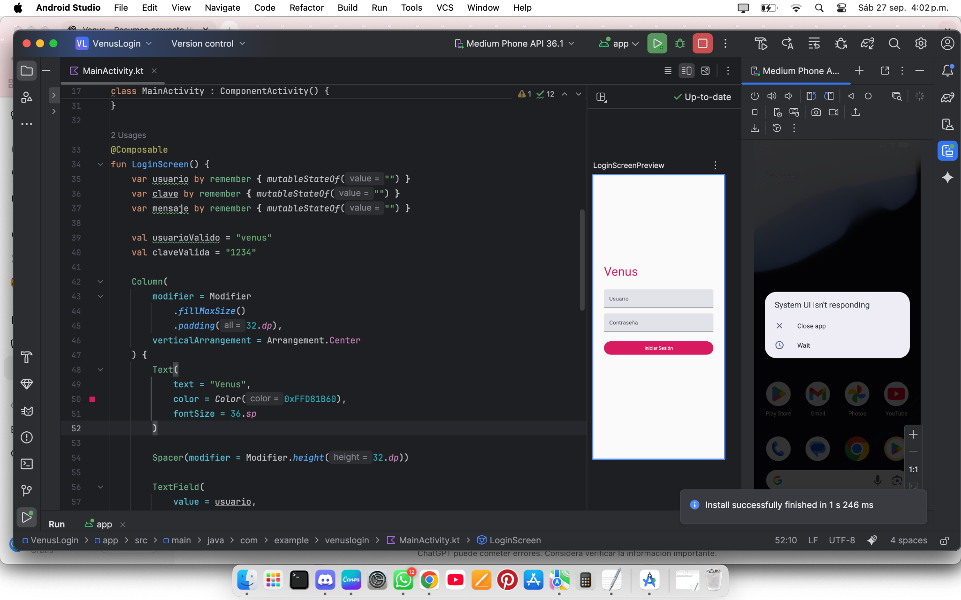
Descripción: La app se cerró inesperadamente al interactuar con el login en el emulador.

5.3 Pruebas de Rendimiento y Seguridad (Alcance Futuro)
En esta etapa inicial del proyecto Venus Login no se realizaron pruebas de rendimiento/carga ni de seguridad, dado que el alcance estuvo limitado al desarrollo de un prototipo funcional de login básico.
Sin embargo, se reconoce la importancia de este tipo de pruebas en versiones posteriores, cuando la aplicación deba:
- Manejar múltiples usuarias concurrentes (pruebas de carga y estrés).
- Asegurar la protección de contraseñas y credenciales (pruebas de seguridad, encriptación y validación de vulnerabilidades).
Como trabajo futuro, se propone incluir herramientas como JMeter para pruebas de rendimiento y frameworks de seguridad (ej. OWASP guidelines) para robustecer el sistema.

5.4 Evidencias de Pruebas Unitarias (JUnit)

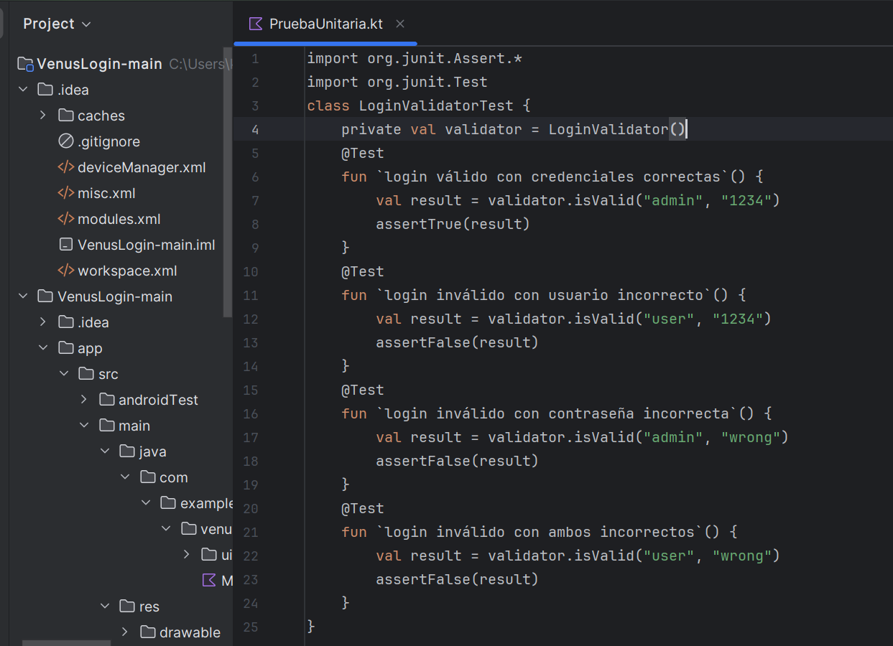
En esta imagen se muestra la clase de prueba unitaria utilizando JUnit 4, donde se valida la lógica de login mediante el método isValid. Cada función de prueba evalúa un escenario negativo distinto como usuario incorrecto, contraseña incorrecta o ambos, todas usan assertFalse para verificar que el login falle como se espera.

6. Plan de Acción de Defectos / Gestión y Cierre de Defectos

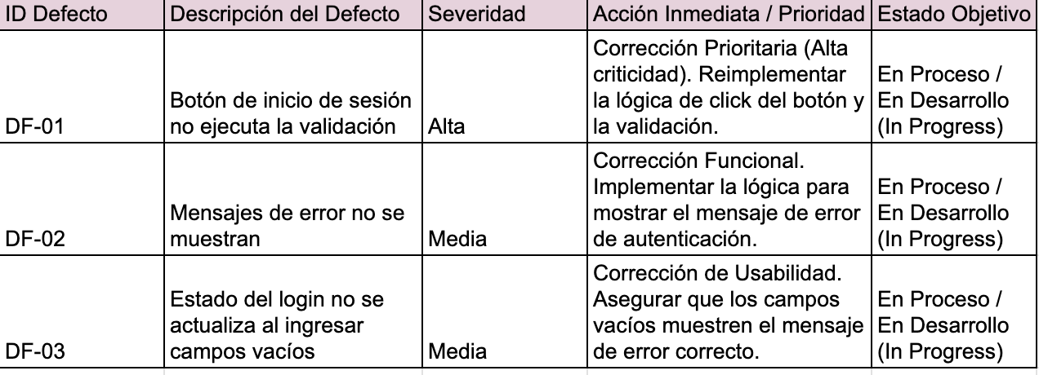

Actualmente, los defectos DF-01, DF-02 y DF-03 están siendo movidos a estado 'En Proceso' para la aplicación de parches de código. Una vez que las correcciones sean aplicadas, el estado pasará a 'Corregido' y se ejecutará una Prueba de Regresión para alcanzar el estado 'Cerrado' y confirmar el cumplimiento de la funcionalidad.

7. Conclusión
El desarrollo del módulo de login básico para la aplicación Venus permitió poner en práctica competencias esenciales del perfil de egreso, tales como la implementación de interfaces gráficas funcionales en Android utilizando Jetpack Compose, la gestión de estados mediante variables observables (remember y mutableStateOf) y la estructuración de la lógica de validación de usuario y contraseña.
Durante la fase de pruebas, se evidenció que aunque la aplicación se abre correctamente y los campos de usuario y contraseña son interactivos, el botón de inicio de sesión no ejecuta la validación ni actualiza los mensajes en pantalla, lo que impide que el flujo de acceso funcione como se esperaba. Este comportamiento permitió identificar tres defectos principales: la ausencia de ejecución de la validación al presionar el botón, la falta de actualización de mensajes de error y el cierre inesperado de la app en algunos dispositivos emulados.
Las evidencias obtenidas mediante capturas de pantalla, grabaciones y logs de Android Studio demostraron de manera clara estas incidencias, lo que facilita la planificación de las correcciones futuras. Asimismo, estas pruebas evidencian la importancia de realizar verificaciones tempranas, incluso en módulos preliminares, para garantizar la estabilidad y funcionalidad de la aplicación desde las primeras etapas del desarrollo.
A pesar de que ninguno de los casos de prueba pasó correctamente en esta fase, la experiencia adquirida en la configuración del proyecto, manejo de emuladores y pruebas iniciales proporciona una base sólida para la implementación de soluciones futuras, tales como la activación funcional del botón, la validación de credenciales en tiempo real y la integración de pruebas unitarias automáticas mediante JUnit.
Finalmente, este ejercicio permitió reconocer la relevancia de la calidad de software y la gestión de defectos en aplicaciones móviles, reforzando la necesidad de registrar métricas, clasificar defectos por severidad y mantener evidencia documentada. Una vez corregidos los defectos detectados, la aplicación Venus estará en condiciones de avanzar hacia módulos más complejos, garantizando una experiencia de usuario segura y confiable.
En conclusión, este proyecto APT sirvió para integrar conocimientos de desarrollo móvil, pruebas de software y aseguramiento de calidad, identificando las áreas de mejora actuales y sentando las bases para la construcción de la aplicación Venus de manera estructurada y profesional.

7. Anexos

Casos de prueba
Registro de Defectos
Clasificación de Defectos
Metricas de prueba
Plan de Acción de Defectos / Gestión y Cierre de Defectos
Repositorio del proyecto

